Тарау немесе бөлім атауы: |  | 5-бөлім: Өнер
Педагогтың Т.А.Ә. |  | Ермекбаева Д.Е.
Күні:
Сынып: |  | Қатысқандар: Қатыспағандар:
Сабақтың тақырыбы: |  | Қағаздан ойыншық жасадық
Оқу мақсаттары: |  | 3.1.5.1 – тыңдау- көру материалдарындағы оқиғаларды түсіну, кейіпкерлері туралы сұрақ қойып сипаттау;мәтінді оқып, мағынасын түсіну.  3.2.1.1- сөйлеу барысында мәтін тақырыбына сәйкес сөздерді қолдану
Сабақ мақсаты: |  | Барлық оқушы:тыңдау- көру материалдарыңдағы оқиғаларды түсінеді.  Көптеген оқушы: кейіпкерлер туралы сұрақтар қояды, оларды сипаттайды.  Кейбір оқушылар: сөйлеу барысында мәтін тақырыбына қатысты сөздерді қолданады.
Уақыты  Кезеңдері  Ұйымдастыру  Жаңа сабақ | Педагогтың әрекеті |  | Оқушының әрекеті | Бағалау | Ресурстар
 | Сәлеметсіңдер ме, құрметті оқушылар?  Қазақ тілі пәніне қош келдіңдер!  Сабағымыздың тақырыбы: «Қағаздан ойыншық жасадық»  Бүгінгі сабақта:  Сенің білетінің:  • сөйлеу барысында мәтін тақырыбына сәйкес сөздерді қолдану. |  |  |  | Суреттер, презентация, т.б.
 | Ой шақыру тәсілі арқылы жаңа сабақты ашу.  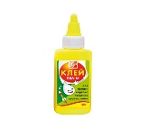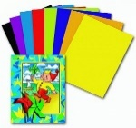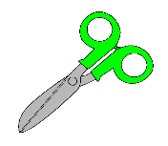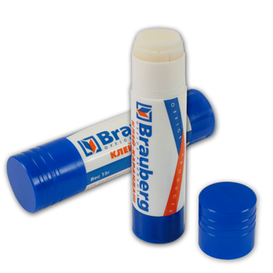 |  | Ой шақыру тәсілі арқылы жаңа сабақты ашады. | ҚБ   | Ой шақыру тәсілі
 | Жаңа сөздер.  Қию-   Қылқалам-   Ілу   Өрнек-   Бояу-   Оқы. Қайтала.  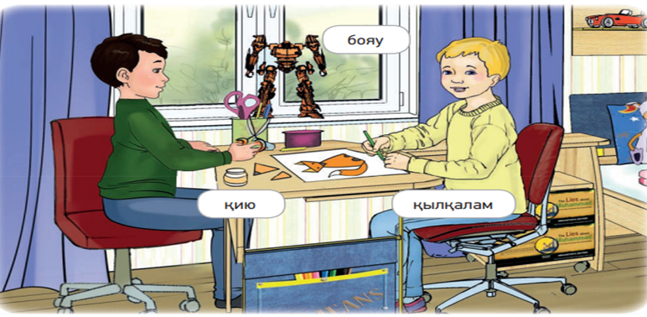  2-тапсырма. Оқылым. Мәтінді оқы.  Мәтіннен жіктік жалғауы бар сөйлемдерді тап.  Бүгін демалыс. Саша екеуіміз қағазға түрлі өрнектердің суретін салдық. Мен қағазды қидым. Саша оны бояды. Өрнектерді желіммен жапсырды. Оны үйге іліп қоямыз. Біз қағаздан әртүрлі ойыншық жасадық. Саша түлкі жасады. Мен оны боядым.  Дескрипторы:  - мәтінді мәнерлеп, түсініп оқиды;  - мәтіннен жіктік жалғауы бар сөйлемдерді табады.  3-тапсырма. Жазылым.  Сурет бойынша сөйлем құра. Кім не істеді?  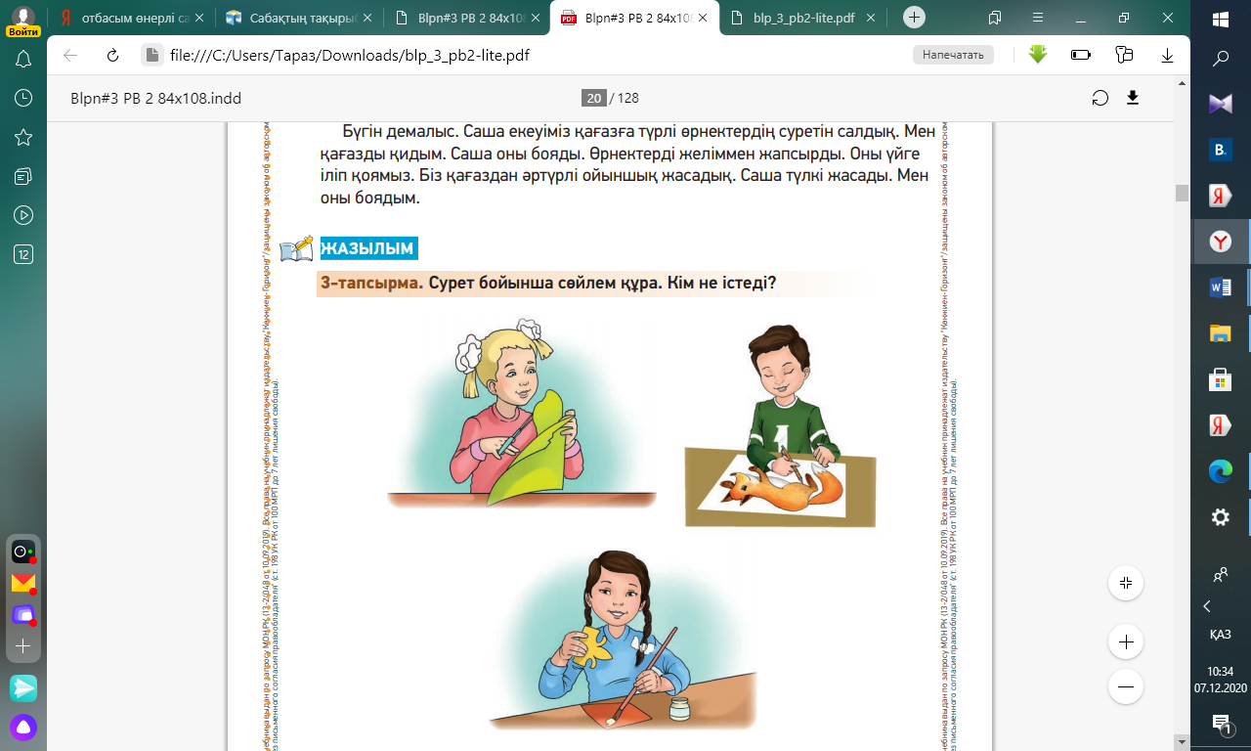  Дескриптор:  - Кім не істеді?сұрағы бойынша суретке қарап, сөйлем құрайды.  4- тапсырма. Диалогті толықтырыңдар.  - ....................................................?  - Бүгін-демалыс.  - ....................................................?  - Саша мен Әлібек қағаздан ойыншық жасады.  - ....................................................?  - Әлібек қағазды қиды.  - .....................................................?  - Саша оны бояды.  - .....................................................?  - Олар қағаздан әртүрлі ойыншық жасады.  Дескриптор:  - Диалогті толықтырады.  5-тапсырма. Сөздерді пайдаланып, мәтін құра.  Ойыншық, қағаз, қию, қылқалам, баяу, шебер, дос, қол өнер үйірмесі ілу, өрнек.  Дескриптор:  - Сөздерді пайдаланып, мәтін құрайды.  6-тапсырма. Оқылым.  Көп нүктенің орнына тиісті қосымшаларды қой.  қосымшалар:  Үлгі: Мен қағазды қиды-м  1.Мен қағазды қиды... . 2. Сен ойыншық жасады... . 3. Ол түлкіні боя... 4. Әлібек желіммен жапсыр... . 5. Олар қолөнер үйірмесіне қатыса...  Тиісті  -ң  -м  ды  Дескриптор:  - Тиісті қосымшаларды қойып шығады.  7-тапсырма. «Қағаздан қуыршақ жасаймын» тақырыбы бойынша, түрлі- түсті қағаздардан ойыншықтар жаса. |  | Сөздікпен танысып, қайталайды.  Мәтінді мәнерлеп, түсініп оқиды.  Мәтіннен жіктік жалғауы бар сөйлемдерді табады.  Кім не істеді?сұрағы бойынша суретке қарап, сөйлем құрайды.  Диалогті толықтырады.  Сөздерді пайдаланып, мәтін құрайды.  Тиісті қосымшаларды қойып шығады.  Үй тапсырмасын күнделікке жазады. | ҚБ  ҚБ  ҚБ  ҚБ  ҚБ  ҚБ | Сөздікпен жұмыс  Оқулық  Оқулық  Оқулық  Оқулық  Оқулық  Оқулық  Күнделік
Саралау – оқушыларға қалай көбірек қолдау көрсетуді жоспарлайсыз? Қабілеті жоғары оқушыларға қандай міндет қоюды жоспарлап отырсыз? | Бағалау – оқушының материалды меңгеру деңгейін қалай тексеруді жоспарлайсыз? | Денсаулық және қауіпсіздік техникасының сақталуы
Саралау барысында деңгейлеп–саралап оқыту технологиясын пайдалана отырып, қажетіне қарай деңгейлік тапсырмалар бердім. Қабілеті жоғары оқушы топтағы деңгейі төмен оқушыға тапсырма орындатуын міндет еттім. | Оқушылардың өз бетінше тапсырмамен жұмыс істеуі, өз бетінше қателерін түзеуін бағалау парағына сүйену арқылы.  Жұптық жұмыста жұптардың өзара «Екі жұлдыз, бір тілек» арқылы бағалауы. Әр оқушыға жекелей тапсырмалар беру, тапсырмалардың орындалу дағдыларын тексеру. | Сергіту сәтінде сұрақтар арқылы дене қимылы жаттығуын жасату. АКТ-ны уақытымен пайдалану.
Сабақ бойынша рефлексия  Сабақ мақсаттары /оқу мақсаттары дұрыс қойылған ба? Оқушының барлығы ОМ қол жеткізді ме?  Жеткізбесе, неліктен?  Сабақта саралау дұрыс жүргізілді ме?  Сабақтың уақыттық кезеңдері сақталды ма?  Сабақ жоспарынан қандай ауытқулар болды, неліктен? | Бұл бөлімді сабақ туралы өз пікіріңізді білдіру үшін пайдаланыңыз. Өз сабағыңыз туралы сол жақ бағанда берілген сұрақтарға жауап беріңіз.
 | Оқу мақсаты бағдарламадан алынды. Сабақ мақсаты оқу мақсатына сәйкес құрылды.Сабақ мақсаты оқушыларды тапсырмалар арқылы зерттеу жүргізе отырып жаңа материалды жан жақты игеруне бағытталған.
Жалпы баға
Сабақтың жақсы өткен екі аспектісі (оқыту туралы да, оқу туралы да ойланыңыз)?
1:Оқытуда ережелердің реттілігі, оқуда түсіндірме мысалдардың көптігі.

2: Оқушылардың белсенділігі
Сабақты жақсартуға не ықпал ете алады (оқыту туралы да, оқу туралы да ойланыңыз)?
1: Топта тапсырмаларды көбірек орындау. Топта белсенді болу.

2:Жеке жұмыс құрастырғанда деңгейлік есептер құрастыру. ҚБ жазғанда қателесіп қалудан қорықпау.

Сабақ барысында сынып туралы немесе жекелеген оқушының жетістік/ қиындықтары туралы нені білдім, келесі сабақтарда неге көңіл бөлу қажет?
Сыныптың жалпы деңгейі жақсы, 1-2 оқушыға бағыт-бағдар беруде мұғалімнің/оқушылардың көмегі қажет. Келесі сабақта ережелермен жұмысқа көбірек мән беру керек.

